SURAT PERNYATAAN

Saya,yang bertanda tangan di bawah ini:
Nama : Angelique Calista Milenia Tanan
NIP/NIK : 18011101121
Pekerjaan : Mahasiswa
Alamat : Jl. Manibang 2 No.3, Kelurahan Malalayang 2, Kecamatan Malalayang, Kota Manado
No WA/phone : 08114511533

Menyatakan bahwa artikel saya yang berjudul:
UJI AKTIVITAS SITOTOKSIK EKSTRAK ETANOL BUAH SIRIH (Piper betle L.) DENGAN METODE BRINE SHRIMP LETHALITY TEST (BSLT)
merupakan artikel asli tulisan/penelitian saya dan belum pernah dipublikasi atau sedang diproses untuk publikasi di media apapun.
Pernyataan ini saya buat dengan sesungguhnya dan bila di kemudian hari terdapat penyimpangan dan ketidakbenaran dalam pernyataan ini, saya bersedia untuk menerima sanksi akademik serta sanksi lainnya sesuai dengan norma dan aturan yang berlaku.

Manado, 8 Januari 2022
Yang membuat pernyataan,
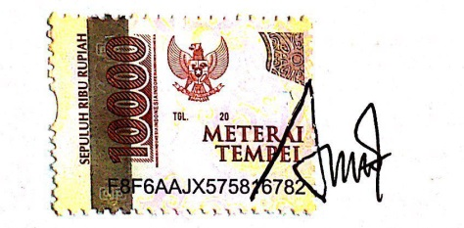
Angelique Calista Milenia Tanan

